RUS 4.2
«Зачистка»

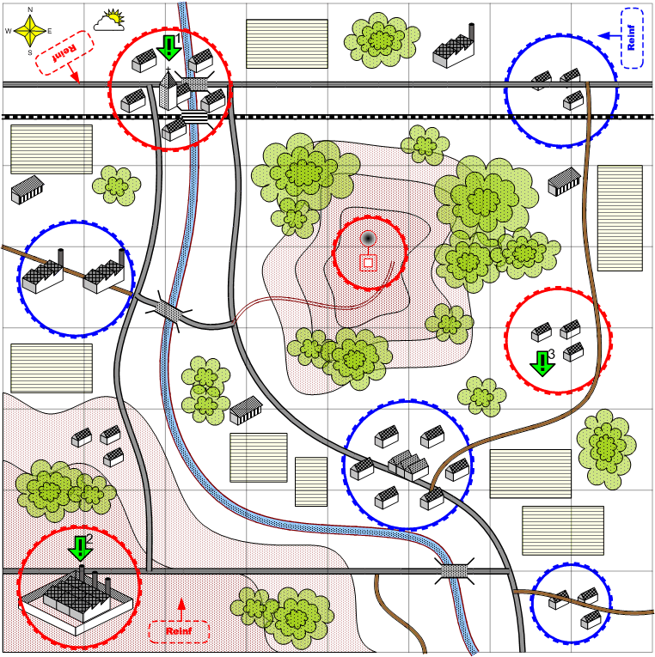

Карта 8 на 8. Европа. Весна. Германия.

Ландшафт.
Обычный европейский ландшафт. Местами холмы и овраги. Посёлки, фермы и небольшие предприятия. Множество следов от бомбардировок и боёв.

Описание.
Войска игрока и противника располагаются на карте хаотично, в разных местах. Небольшими группами. Задача миссии зачистить территорию, уничтожив три наиболее крупные группировки врага. Противник предпринимает несильные атаки с разных сторон и в разных направлениях.
Противник и игрок активно используют авиацию. У игрока преимущество.

Условие поражения.
У игрока нет войск и подкреплений.

Условие победы.
Выполнены все задания.

Рекомендовано подкреплений.
3 - 4

Сложность.
Низкая.

Задания.
- Захватить городок 1.
- Захватить посёлок 2.
- Захватить фабрику 3.

Войска игрока.
На усмотрение дизайнера. В соответствии со схемой подкреплений войск для этой главы.

Подкрепления игрока.
Истребители.
Лёгкие танки.
Противотанковые самоходки.
Штурмовики.
Элитная пехота.

Войска союзника.
Нет.

Подкрепления союзника.
Нет.

Войска противника.
На усмотрение дизайнера. В соответствии со схемой подкреплений войск для этой главы.

Подкрепления противника.
На усмотрение дизайнера. В соответствии со схемой подкреплений войск для этой главы.

